闽江学院课程档案管理手册——教师篇

1. 访问https://mju.mh.chaoxing.com，点击右上角“登录”。

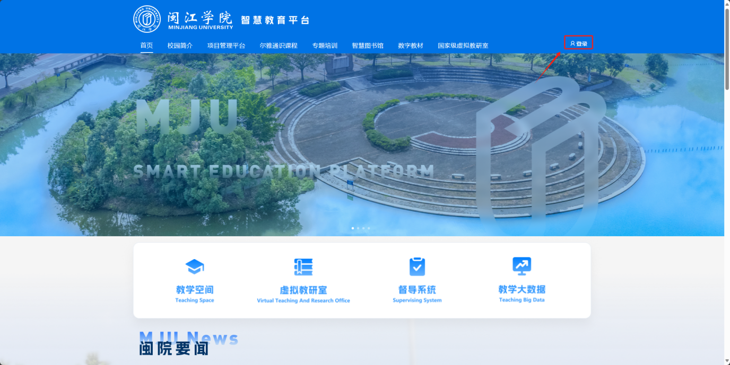

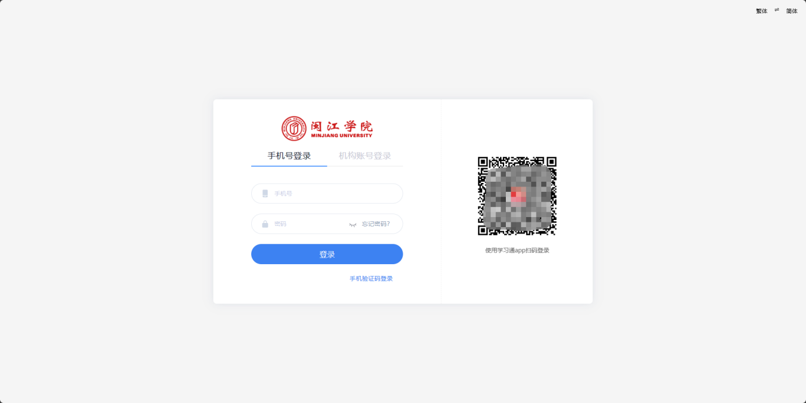

2、登录后进入“个人空间”，激活本学期课程。

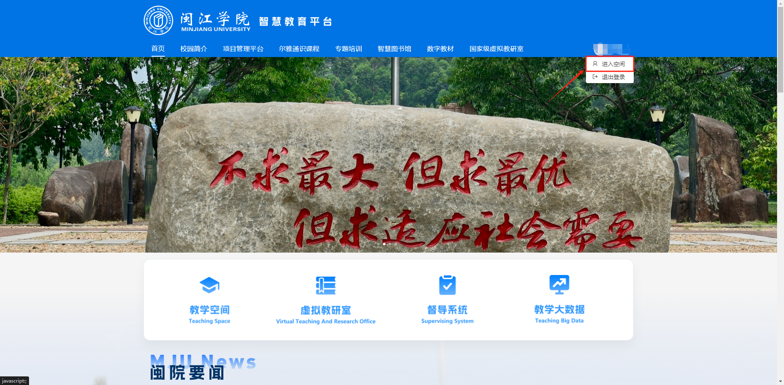

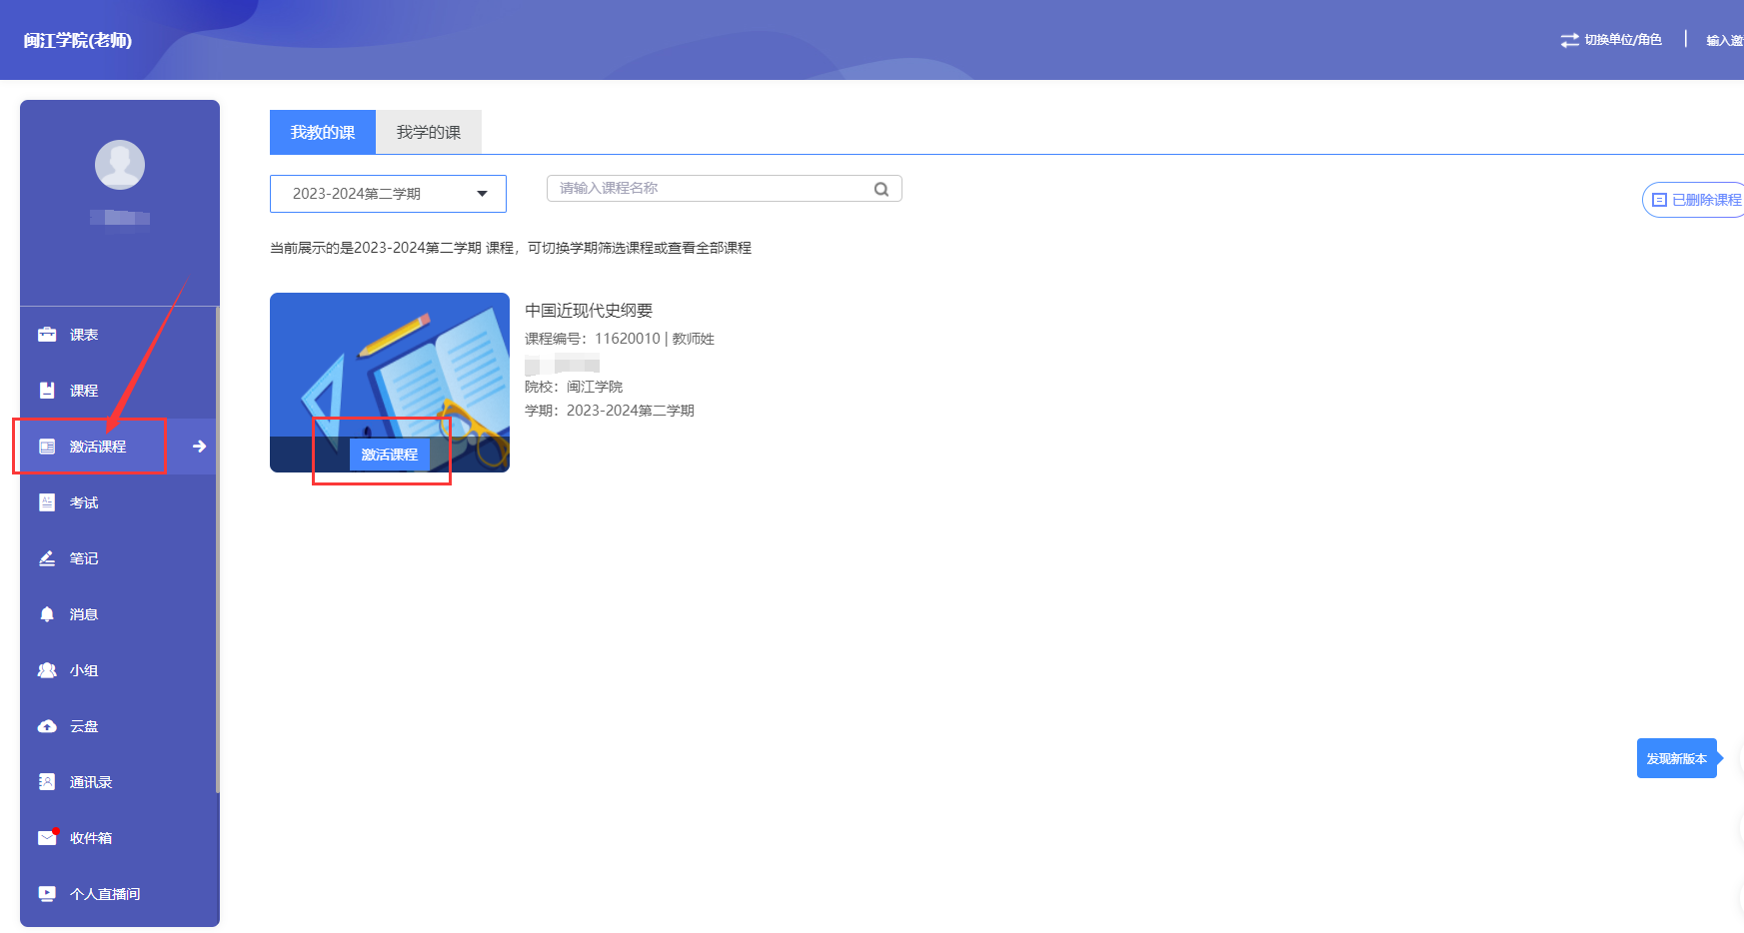

3、返回个人空间，点击“课程档案”，进入课程档案录入界面。

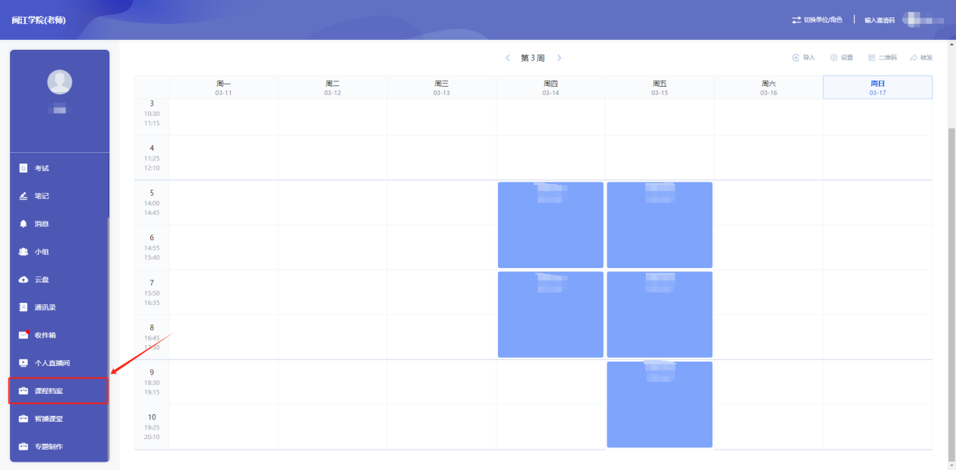

4、选择需要上传材料的课程，点击“编辑”

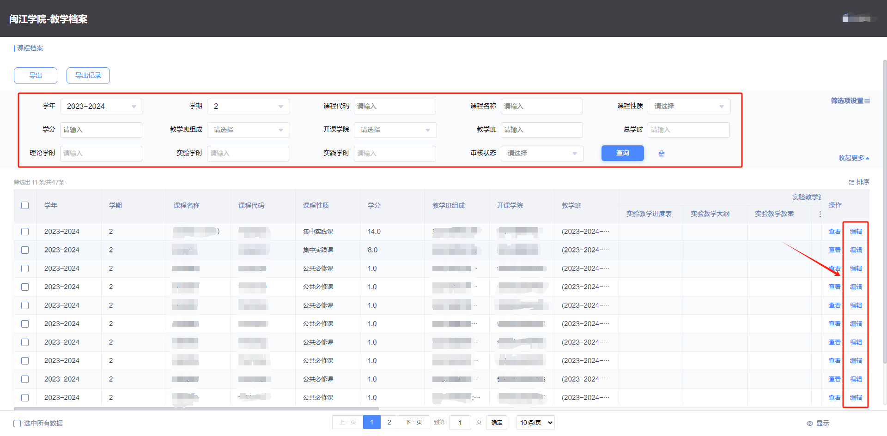

5、提交材料

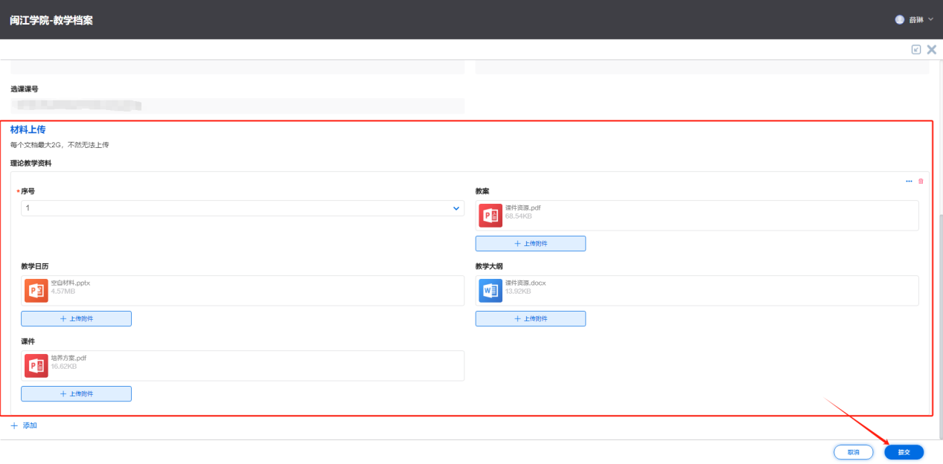

6、课程档案与教学平台线上课程已打通（需激活课程），此处上传材料并提交后，系统会同步到线上课程中（每日同步）

